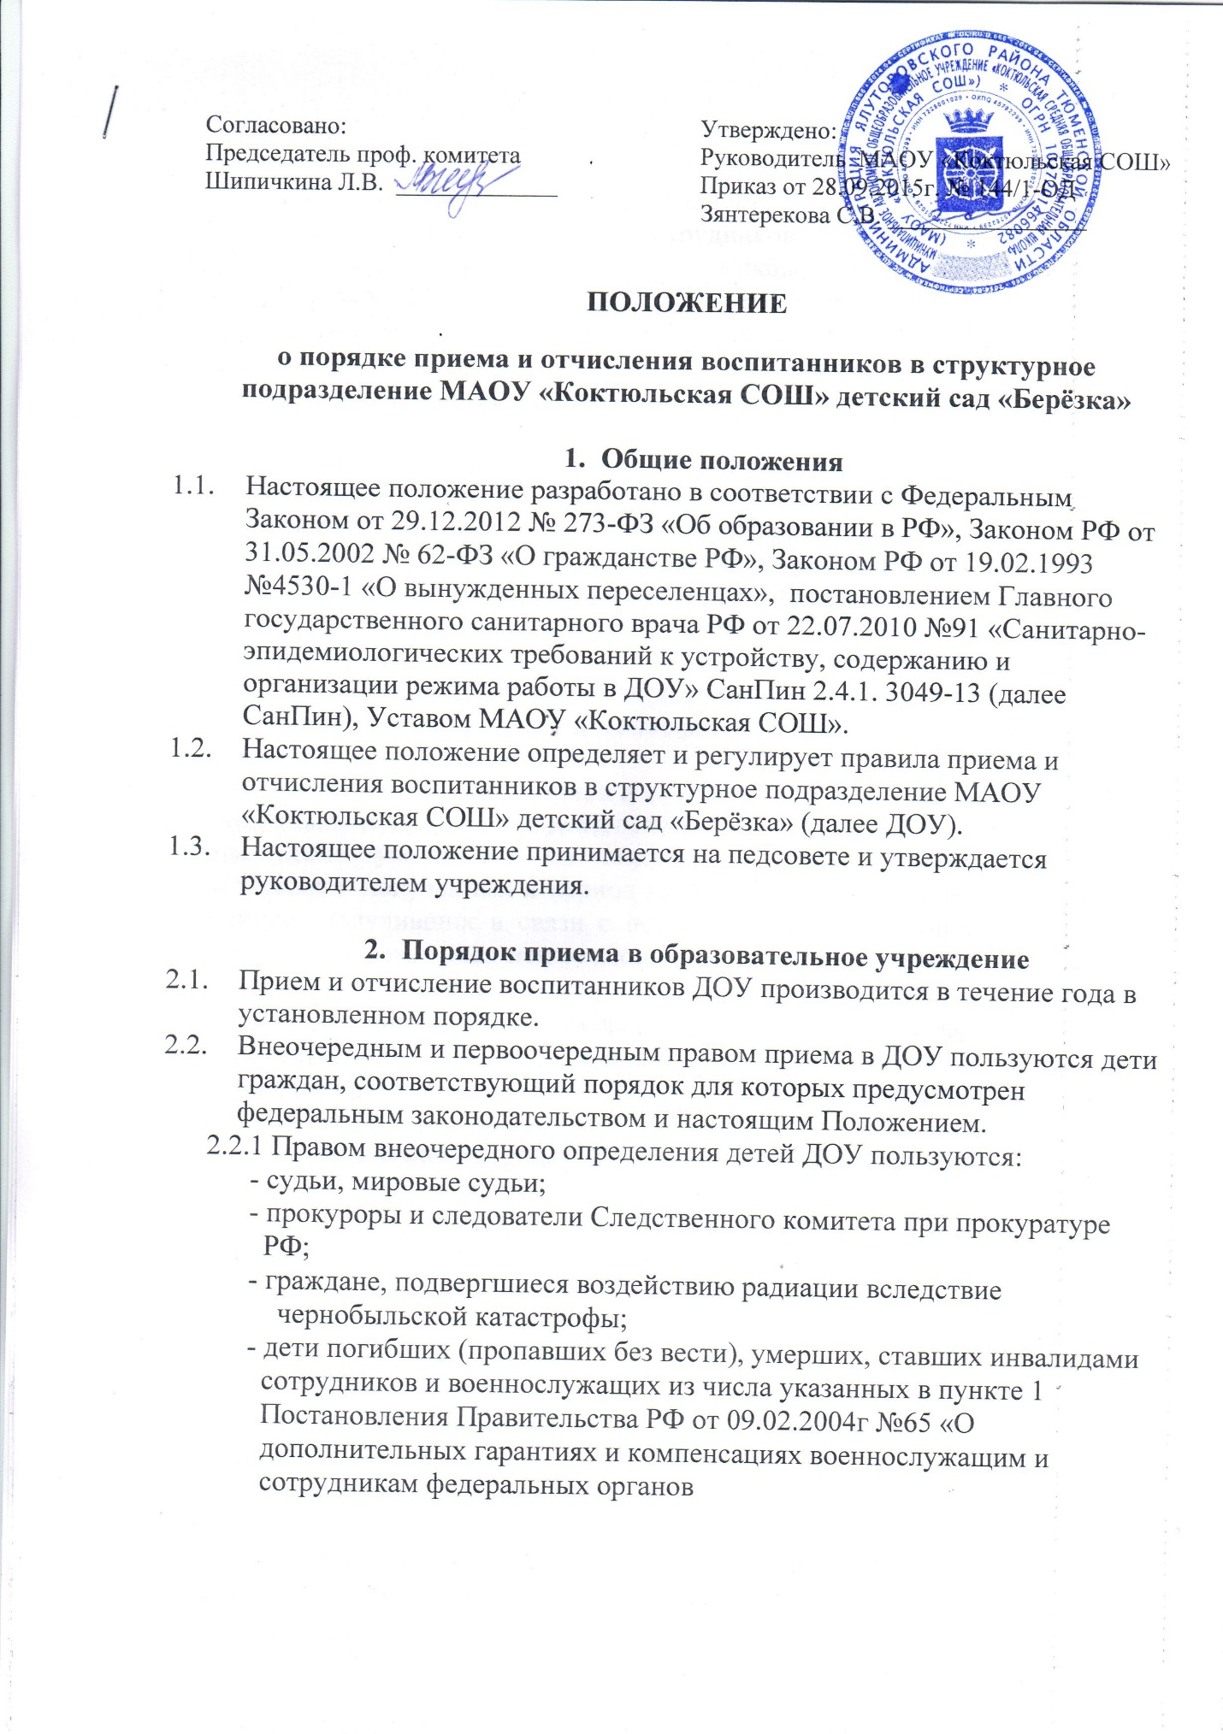

исполнительной власти, участвующим в контртеррористических операциях и обеспечивающим правопорядок и общественную безопасность на территории Северо-Кавказского региона РФ»;

- дети военнослужащих и сотрудников органов внутренних дел, Государственной противопожарной службы, уголовно-исполнительной системы, непосредственно участвовавшие в борьбе с терроризмом и погибшие (пропавшие без вести), умершие, ставшие инвалидами в связи с выполнением служебных обязанностей;

- дети сотрудников органов по контролю за оборотом наркотических средств и психотропных веществ.

2.2.2. Правом первоочередного определения в ДОУ пользуются:

- дети из многодетных семей;

- дети-сироты и дети, оставшиеся без попечения родителей, находящиеся под опекой (попечительством) или на воспитании в приемных семьях;

- дети-инвалиды и дети, один из родителей которых является инвалидом;

- дети из семей военнослужащих по месту жительства, граждан, уволенных с военной службы;

- дети, мать и (или) отец которых призваны на военную службу или проходят военную службу на воинских должностях солдат (матросов) и сержантов (старшин);

- дети сотрудников полиции, и в том числе, погибших (умерших) в связи с осуществлением служебной деятельности либо умерших до истечения одного года после увольнения со службы вследствие ранения (контузии), заболевания, полученных в период прохождения службы, дети сотрудников полиции, получивших в связи с осуществлением служебной деятельности телесные повреждения, исключающие для них возможность дальнейшего прохождения службы;

- другие категории граждан, в соответствии с федеральным и региональным законодательством.

2.3. Для приема детей в ДОУ родители (законные представители) обязаны предъявить:

- личное заявление родителя (законного представителя) ребенка при предъявлении оригинала документа, удостоверяющего личность родителя (законного представителя), либо оригинала документа, удостоверяющего личность иностранного гражданина и лица без гражданства в РФ;

- медицинское заключение (для детей, впервые поступающих в ДОУ);

- оригинал свидетельства о рождении ребенка или документ, подтверждающий родство заявителя (или законность представления прав ребенка), свидетельство о регистрации ребенка по месту жительства или по месту пребывания – для детей, проживающих на закрепленной территории;

- свидетельство о рождении ребенка – для детей, не проживающих на закрепленной территории;

- документ, подтверждающий родство заявителя (или законность представления прав ребенка), и документ, подтверждающий право заявителя на пребывание в РФ – для детей, являющихся иностранными гражданами или лицами без гражданства, все документы представляются на русском языке или вместе с заверенным в установленном порядке переводом на русский язык.

Копии предъявляемых при приеме документов хранятся в ДОУ на время обучения ребенка.

2.4. Директор МАОУ «Коктюльская СОШ», изучив предъявленные документы, принимает решение:

- о приеме ребенка в ДОУ;

- об отказе в приеме ребенка в ДОУ с обоснованием отказа, согласно п. 5 Порядка приема на обучение по образовательным программам дошкольного образования, утвержденного приказом Минобрнауки России от 08.04.2014 № 293, в приеме в ДОУ может быть отказано только по причине отсутствия в нем свободных мест. В случае отсутствия мест в ДОУ родители (законные представители) ребенка для решения вопроса о его устройстве в другую общеобразовательную организацию обращаются непосредственно в орган местного самоуправления, осуществляющий управление в сфере образования.

Дети, родители (законные представители) которых не представили необходимые для приема документы в соответствии с п. 9 настоящего Порядка, остаются на учете детей, нуждающихся в предоставлении места в ДОУ. Место в ДОУ ребенку предоставляется при освобождении мест в соответствующей возрастной группе в течение года (п.15 Порядка).

2.5. При приеме в ДОУ не допускается:

- тестирование детей, в том числе при переводе их в следующую возрастную группу;

- отбор в зависимости от пола, национальности, языка, а также социального происхождения, имущественного положения, отношения к религии, убеждения их родителей (законных представителей).

2.6 Принятие решения о приеме ребенка в ДОУ является основанием для заключения договора.

2.7. Директор МАОУ «Коктюльская СОШ», приняв решение о приеме ребенка в ДОУ, обязана в обязательном порядке познакомить родителей (законных представителей) ребенка, принимаемого в ДОУ, с Уставом, с лицензией на право ведения образовательной деятельности, свидетельством о государственной аккредитации, иными локальными актами ДОУ, регламентирующими организацию образовательного процесса.

2.8. Родители (законные представители) принимаемого в ДОУ ребенка:

- знакомятся с нормативными правовыми документами ДОУ;

- знакомятся с условиями договора и в случае согласия подписывают договор.

2.9. В договор включаются взаимные права, обязанности и ответственность сторон, возникающих в процессе обучения, воспитания, присмотра и ухода за детьми, а также порядок взимания платы с родителей (законных представителей) за содержание детей.

2.10. Подписание договора является обязательным как для ДОУ, так и для родителей (законных представителей) ребенка.

2.11. Родители (законные представители) принимаемого в ДОУ ребенка имеют право вносить предложения об изменении условий договора в части предоставления образовательных услуг, если это не противоречит Уставу ДОУ, требованиям Санитарно-эпидемиологических правил и нормативов СанПин 2.4.1. 3049-13.

2.12. Результатом осуществления административной процедуры является подписание договора обеими сторонами.

2.13. Административная процедура издания приказа о приеме ребенка в ДОУ

2.13.1. Порядок действий директора МАОУ «Коктюльская СОШ» по изданию приказа о приеме ребенка в ДОУ устанавливается настоящим Положением.

2.13.2. Приказ о приеме ребенка в ДОУ издается после подписания договора с родителем (законным представителем), но не позднее чем через 3 дня со дня принятия решения о приеме ребенка в ДОУ.

2.13.3. Основанием для издания приказа о приеме детей в группы общеразвивающей направленности является наличие полного перечня документов, договор. Основание излагается в констатирующей части приказа.

2.13.4. Издание приказа о приеме ребенка в ДОУ является основанием для регистрации сведений о принятых в ДОУ детях и их родителях (законных представителях) в Книге учета движения детей, предназначенной для контроля движения контингента детей в ДОУ.

2.13.5. Результатом осуществлением административной процедуры является прием детей в ДОУ в соответствии с настоящим Положением.

2.14. Порядок отчисления ребенка из ДОУ

2.14.1. Воспитанники считаются отчисленными из ДОУ по окончании срока действия договора.

2.14.2 Досрочное расторжение договора и отчисление воспитанников могут производится в следующих случаях:

- по соглашению сторон в согласованные сроки;

- по инициативе ДОУ в установленные сроки: за однократное нарушение родителем (законным представителем) воспитанника Устава ДОУ и локальных актов, регламентирующих деятельность ДОУ; в случае не выполнения родителем (законным представителем) воспитанника платежных и иных обязательств согласно условиям заключенного договора.

2.14.3. При расторжении договора стороны принимают на себя следующие обязательства:

- ДОУ обязана выдать родителю (законному представителю) медицинские документы;

- Родитель (законный представитель) обязан произвести в бухгалтерии окончательный расчет за время пребывания ребенка в детском саду.

**3. Заключительные положения**

3.1. Вопросы, не урегулированные настоящим Положением, решаются на основании действующего законодательства РФ.